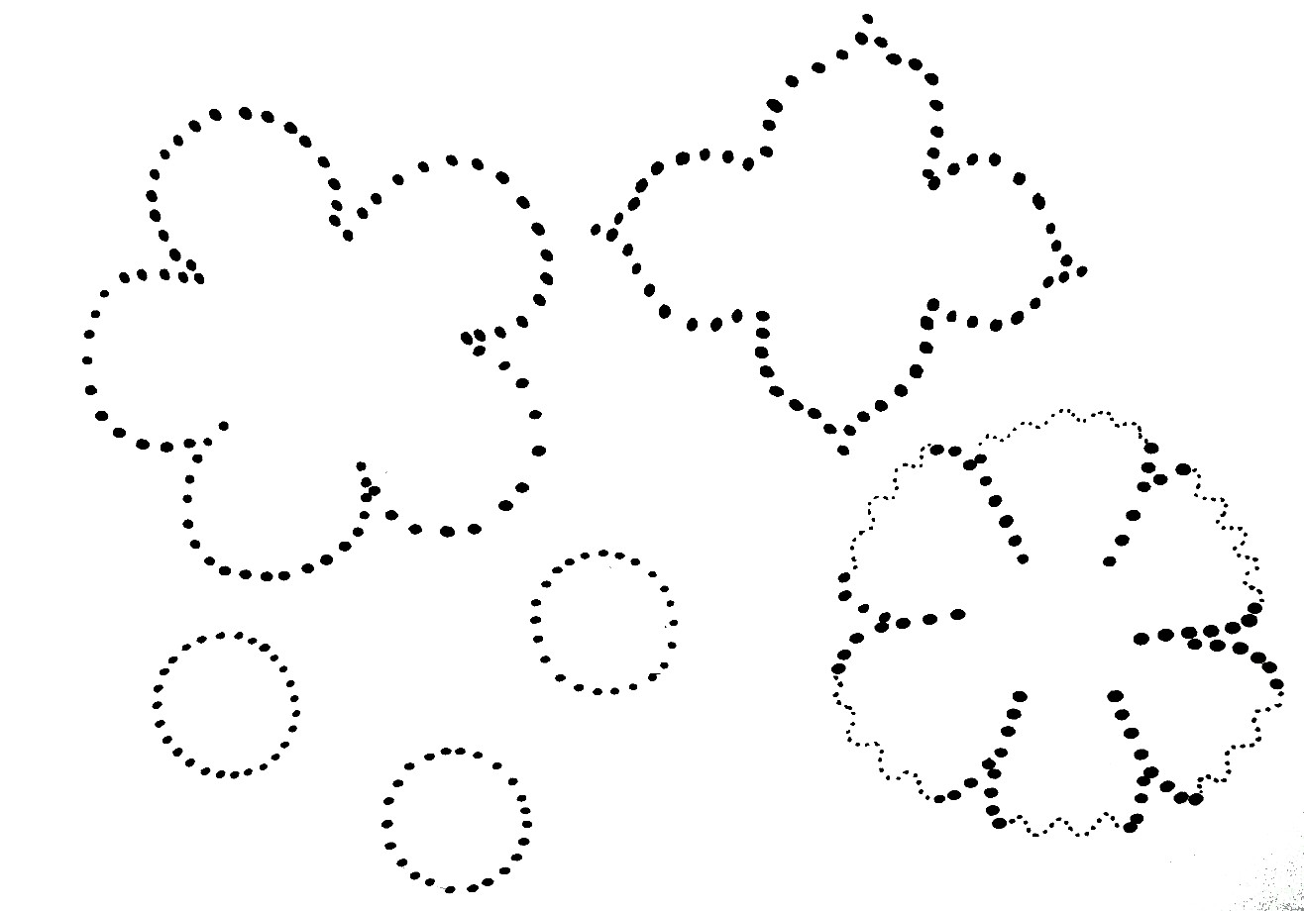
Na obrázku jsou tři květy. Tvými úkolem je obtáhnout jejich obrys tužkou, nezapomeň na středy. Poté květiny vystřihni, vlep doprostřed středy, vymaluj je dle své fantazie a nalep na špejle.

